Documentação de Projeto
para o sistema
ChessMate
Versão 1.0
Projeto de sistema elaborado pelo aluno Vitor Azevedo
como parte da disciplina Projeto de Software — PUC Minas — Prof. João Paulo Aramuni.

Junho de 2026
Tabela de Conteúdo
1. Introdução
2. Modelos de Usuário e Requisitos
2.1 Descrição de Atores
2.2 Modelo de Casos de Uso
2.3 Diagrama de Sequência do Sistema e Contratos de Operação
3. Modelos de Projeto
3.1 Arquitetura
3.2 Diagrama de Componentes e Implantação.
3.3 Diagrama de Classes
3.4 Diagramas de Sequência
3.5 Diagramas de Comunicação
3.6 Diagramas de Estados
4. Modelos de Dados

Histórico de Revisões
Nome | Data | Razões para Mudança | Versão
Vitor Azevedo | 13/06/2026 | Criação do documento | 1.0

Introdução
Este documento agrega a elaboração e revisão de modelos de domínio e modelos de projeto para o sistema ChessMate, uma plataforma de xadrez online inspirada no Chess.com. O sistema permite que jogadores disputem partidas em tempo real via WebSocket, encontrem adversários pelo sistema de matchmaking baseado em rating Elo, analisem suas partidas com o motor Stockfish e acompanhem sua evolução pelo ranking competitivo. A referência principal para a descrição geral do problema, domínio e requisitos do sistema é o documento de especificação que descreve a visão de domínio do sistema.

Modelos de Usuário e Requisitos

Descrição de Atores
Jogador: Usuário principal do sistema. Realiza cadastro, autentica-se, busca e joga partidas online, analisa seu histórico, visualiza o ranking competitivo e interage socialmente com outros jogadores através do sistema de amizades e convites.
Administrador: Usuário com privilégios elevados, especialização de Jogador. Responsável pelo gerenciamento de contas de usuário, suspensão de contas por violação de regras, geração de relatórios gerenciais e registro de todas as ações em log de auditoria.
Sistema de Matchmaking (Externo): Sistema externo responsável por parear jogadores com rating Elo próximo e mesma modalidade desejada (Clássico, Rápido, Blitz ou Bullet). Interage com o ChessMate via API REST.
Motor de Análise — Stockfish (Externo): Motor de xadrez open-source de alto desempenho utilizado para analisar partidas finalizadas. Recebe a notação PGN da partida e retorna avaliação lance a lance, melhor alternativa e classificação de cada movimento.
Serviço de E-mail (Externo): Serviço externo (SendGrid) responsável pelo envio de e-mails transacionais: confirmação de cadastro e recuperação de senha.

Modelo de Casos de Uso
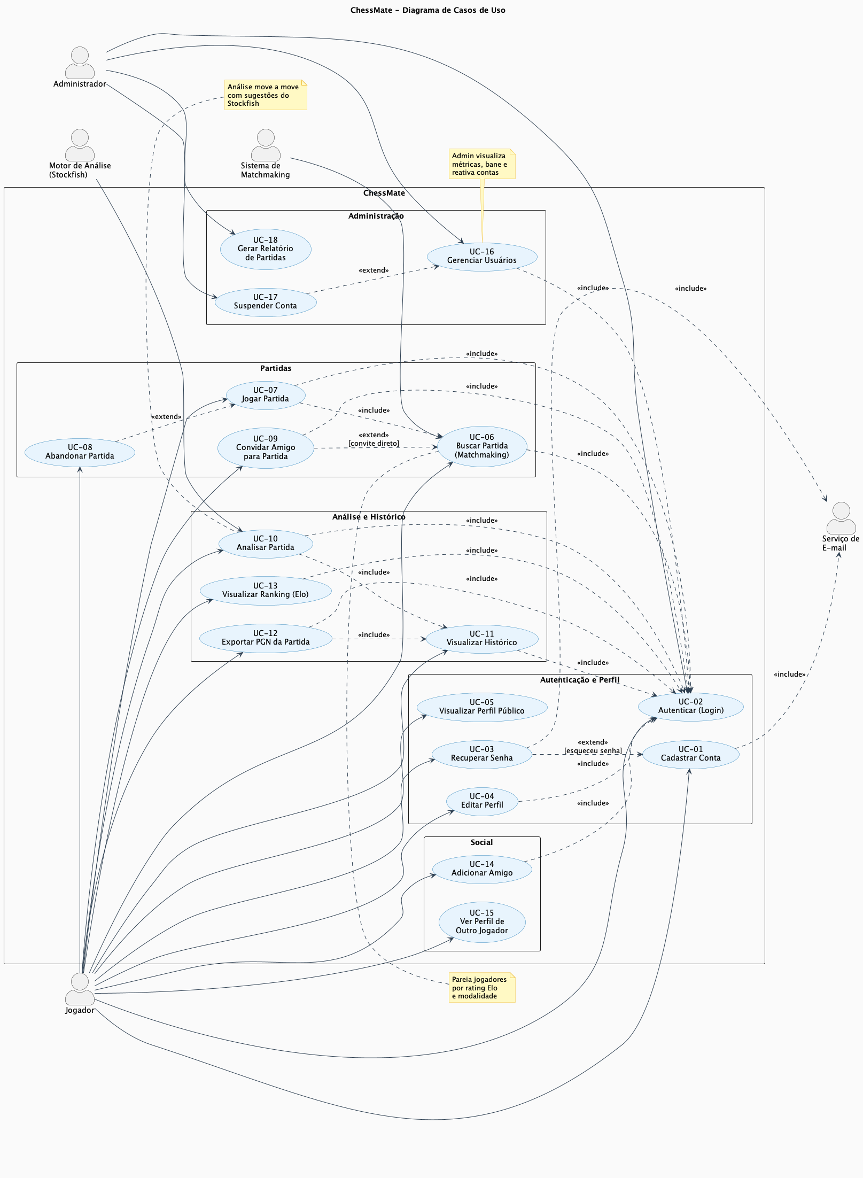
Figura 1 — Modelo de Casos de Uso do ChessMate

Tabela de IDs dos casos de uso:
ID | Nome | Ator Principal
UC-01 | Cadastrar Conta | Jogador
UC-02 | Autenticar (Login) | Jogador, Administrador
UC-03 | Recuperar Senha | Jogador
UC-04 | Editar Perfil | Jogador
UC-05 | Visualizar Perfil Público | Jogador
UC-06 | Buscar Partida (Matchmaking) | Jogador, Sistema de Matchmaking
UC-07 | Jogar Partida | Jogador
UC-08 | Abandonar Partida | Jogador
UC-09 | Convidar Amigo para Partida | Jogador
UC-10 | Analisar Partida | Jogador, Motor de Análise
UC-11 | Visualizar Histórico | Jogador
UC-12 | Exportar PGN da Partida | Jogador
UC-13 | Visualizar Ranking (Elo) | Jogador
UC-14 | Adicionar Amigo | Jogador
UC-15 | Ver Perfil de Outro Jogador | Jogador
UC-16 | Gerenciar Usuários | Administrador
UC-17 | Suspender Conta | Administrador
UC-18 | Gerar Relatório de Partidas | Administrador

Diagrama de Sequência do Sistema e Contratos de Operação
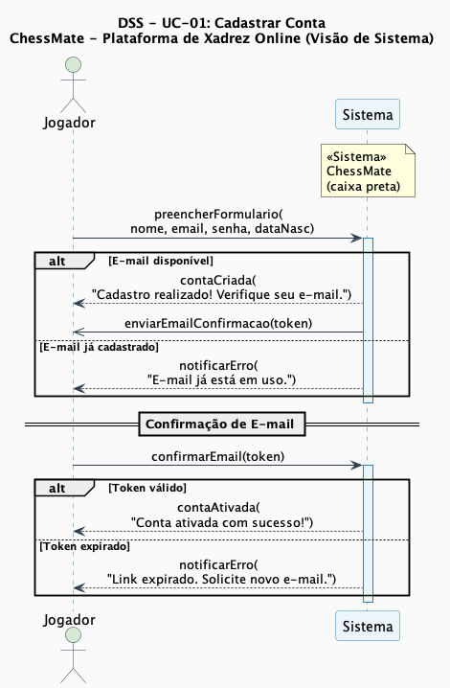
Figura 2 — DSS — UC-01 Cadastrar Conta

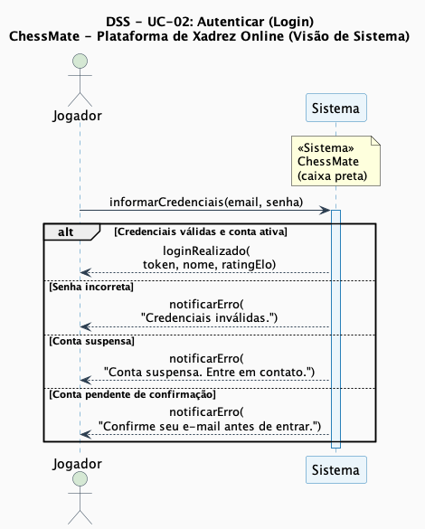
Figura 3 — DSS — UC-02 Autenticar

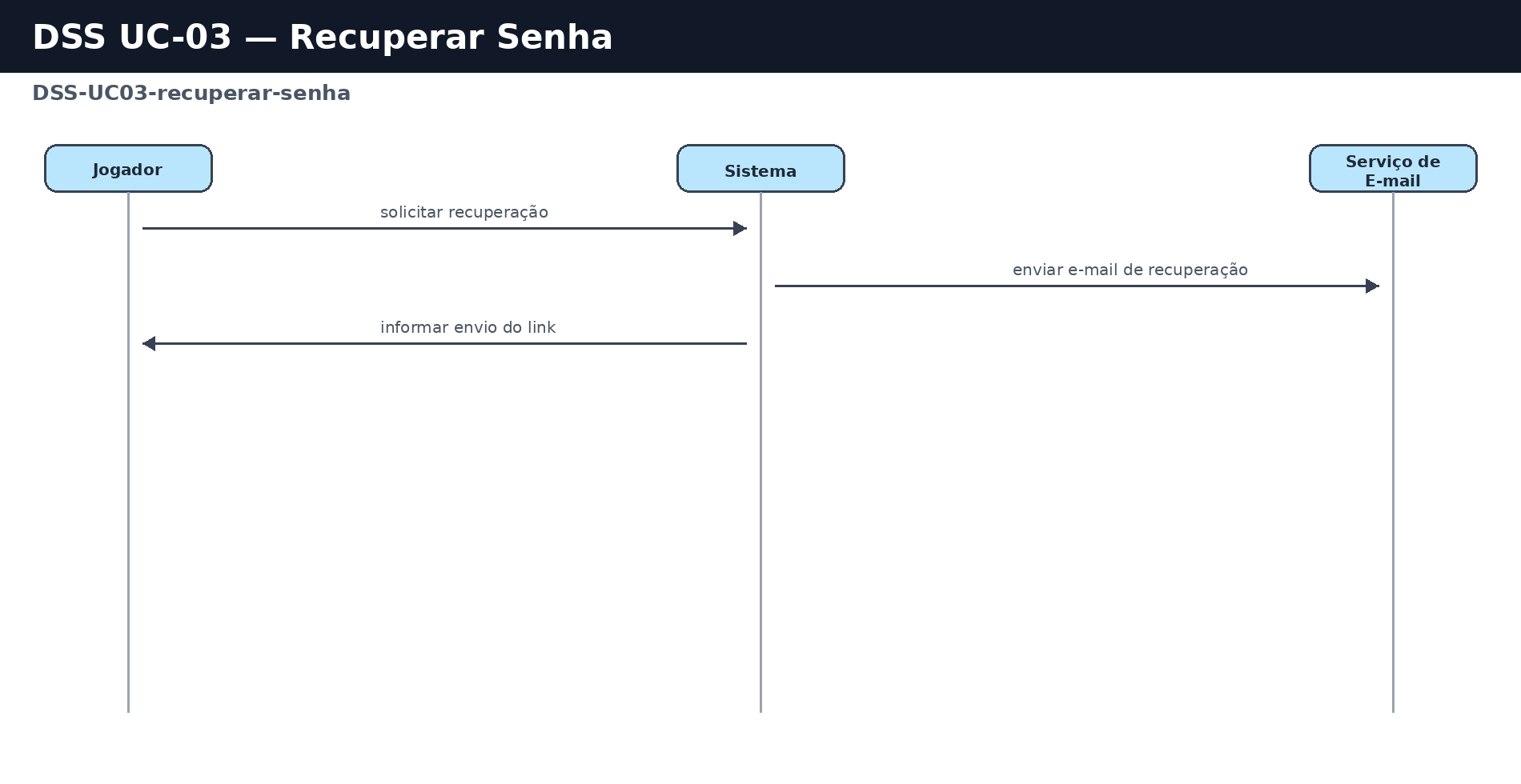
Figura 4 — DSS — UC-03 Recuperar Senha

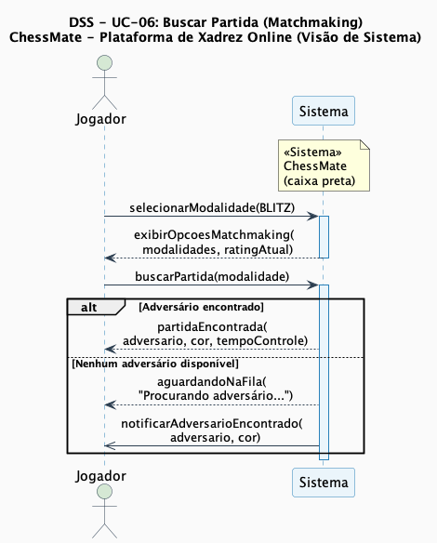
Figura 5 — DSS — UC-06 Buscar Partida

Contrato de Operação CO-01
Contrato | CO-01
Operação | buscarPartida(usuarioId: UUID, modalidade: Modalidade, ratingElo: Integer)
Referências cruzadas | UC-06 — Buscar Partida (Matchmaking)
Pré-condições | O jogador está autenticado com JWT válido. O jogador não está em outra partida ativa. O Sistema de Matchmaking externo está disponível.
Pós-condições | Uma instância de Partida foi criada com status AGUARDANDO. Duas instâncias de PartidaJogador foram criadas associando os dois jogadores à partida com cores atribuídas. Os dois jogadores foram notificados via WebSocket. O rating Elo de cada jogador foi registrado em rating_antes na tabela partida_jogadores.

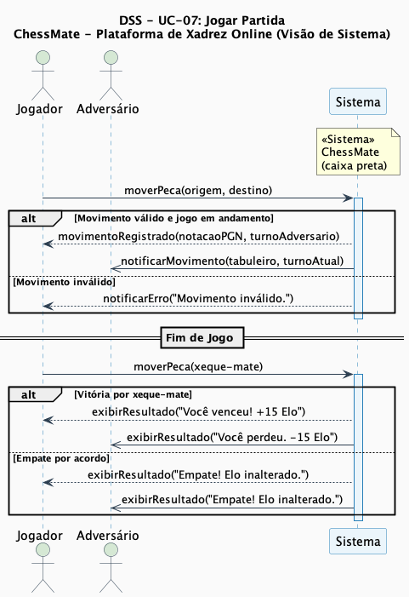
Figura 6 — DSS — UC-07 Jogar Partida

Contrato de Operação CO-02
Contrato | CO-02
Operação | registrarMovimento(partidaId: UUID, usuarioId: UUID, origem: String, destino: String)
Referências cruzadas | UC-07 — Jogar Partida
Pré-condições | A partida existe e está com status EM_ANDAMENTO. É o turno do jogador que está realizando o movimento. O movimento informado é legal segundo as regras do xadrez. O tempo do jogador não esgotou.
Pós-condições | Uma instância de Movimento foi criada e associada à partida com ordem incrementada. O turno foi transferido para o adversário. O movimento foi transmitido ao adversário via WebSocket. Se xeque-mate: status da Partida alterado para FINALIZADA, data_fim registrado e rating Elo de ambos os jogadores recalculado e persistido em rating_depois.

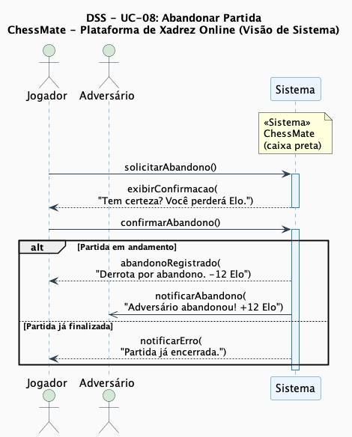
Figura 7 — DSS — UC-08 Abandonar Partida

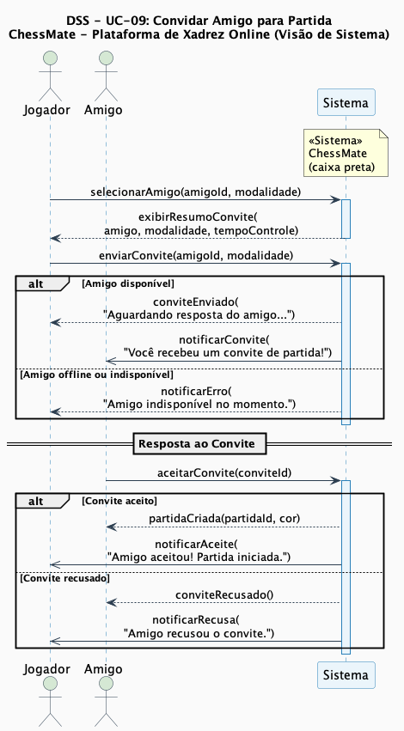
Figura 8 — DSS — UC-09 Convidar Amigo

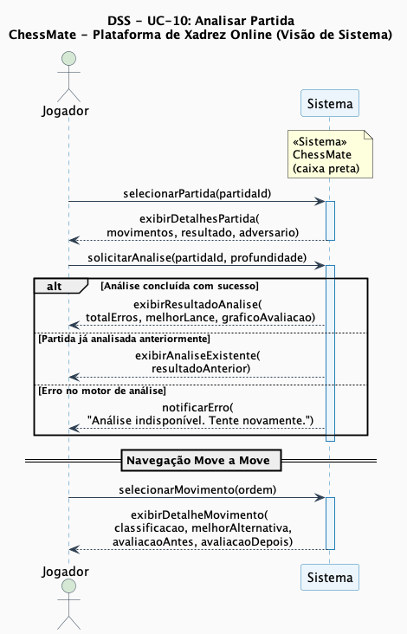
Figura 9 — DSS — UC-10 Analisar Partida

Contrato de Operação CO-03
Contrato | CO-03
Operação | solicitarAnalise(partidaId: UUID, usuarioId: UUID, profundidade: Integer)
Referências cruzadas | UC-10 — Analisar Partida
Pré-condições | A partida existe e está com status FINALIZADA. O jogador está autenticado e foi participante da partida. O Motor de Análise (Stockfish) está disponível.
Pós-condições | Uma instância de Analise foi criada e associada à partida com engine='Stockfish' e data_analise registrada. Para cada movimento, uma instância de MovimentoAnalisado foi criada com avaliacao_antes, avaliacao_depois, melhor_alternativa e classificacao preenchidos.

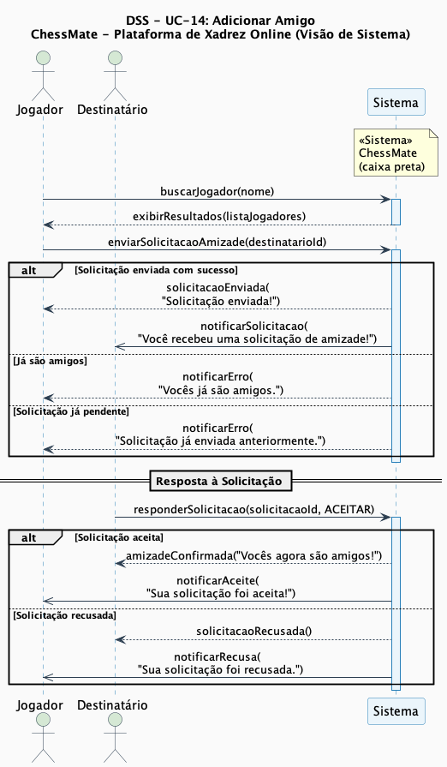
Figura 10 — DSS — UC-14 Adicionar Amigo

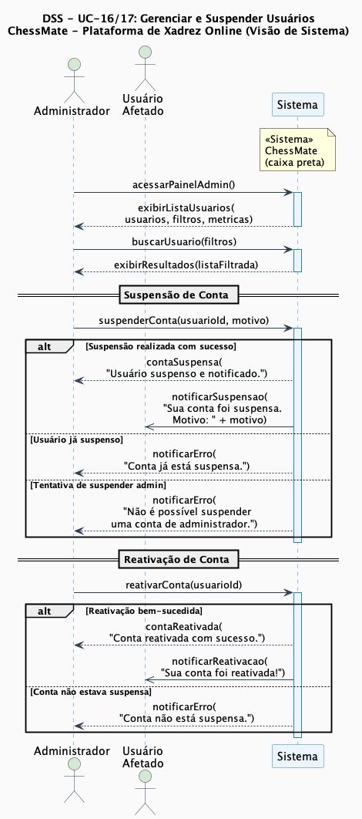
Figura 11 — DSS — UC-16/17 Gerenciar e Suspender

Modelos de Projeto

Arquitetura
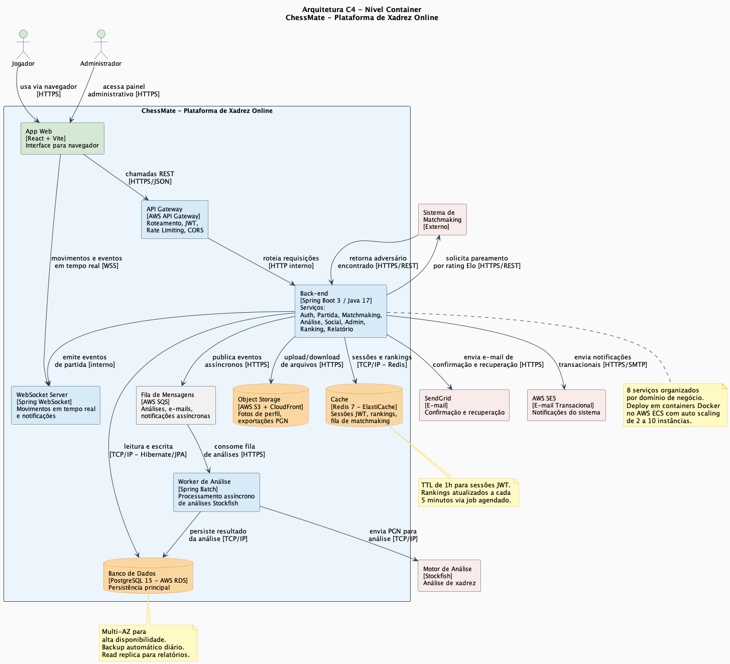
Figura 12 — Arquitetura C4 Container do ChessMate

O ChessMate adota uma arquitetura em camadas no back-end seguindo o padrão MVC com separação clara entre Controller, Service, Repository e Model. O diagrama acima representa o nível Container do modelo C4, mostrando os principais containers do sistema, suas tecnologias e as interações entre eles. O front-end é uma SPA em React que se comunica via REST API e WebSocket/STOMP. O processamento de análise com Stockfish é desacoplado via filas assíncronas (AWS SQS + Spring Batch).

Diagrama de Componentes e Implantação.
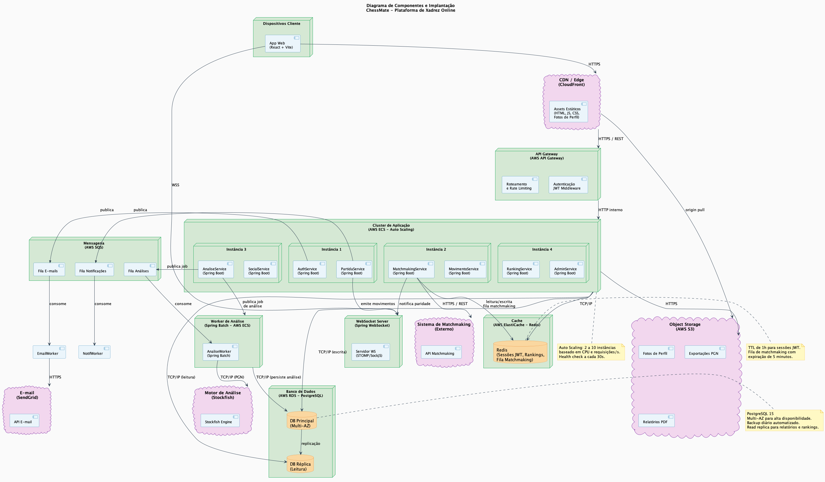
Figura 13 — Diagrama de Componentes e Implantação

Diagrama de Classes
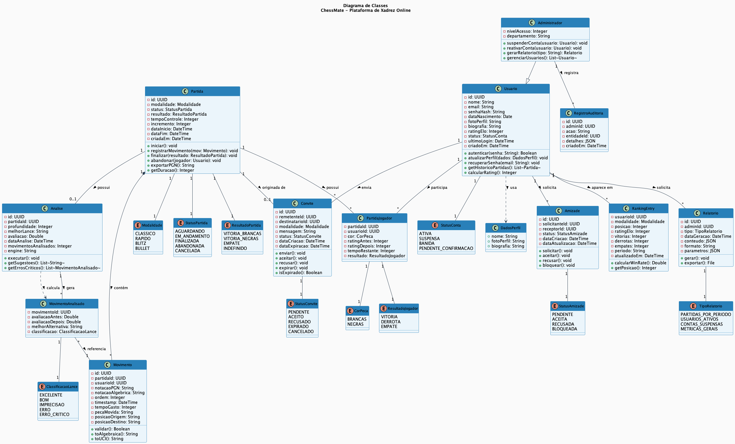
Figura 14 — Diagrama de Classes do ChessMate

Diagramas de Sequência
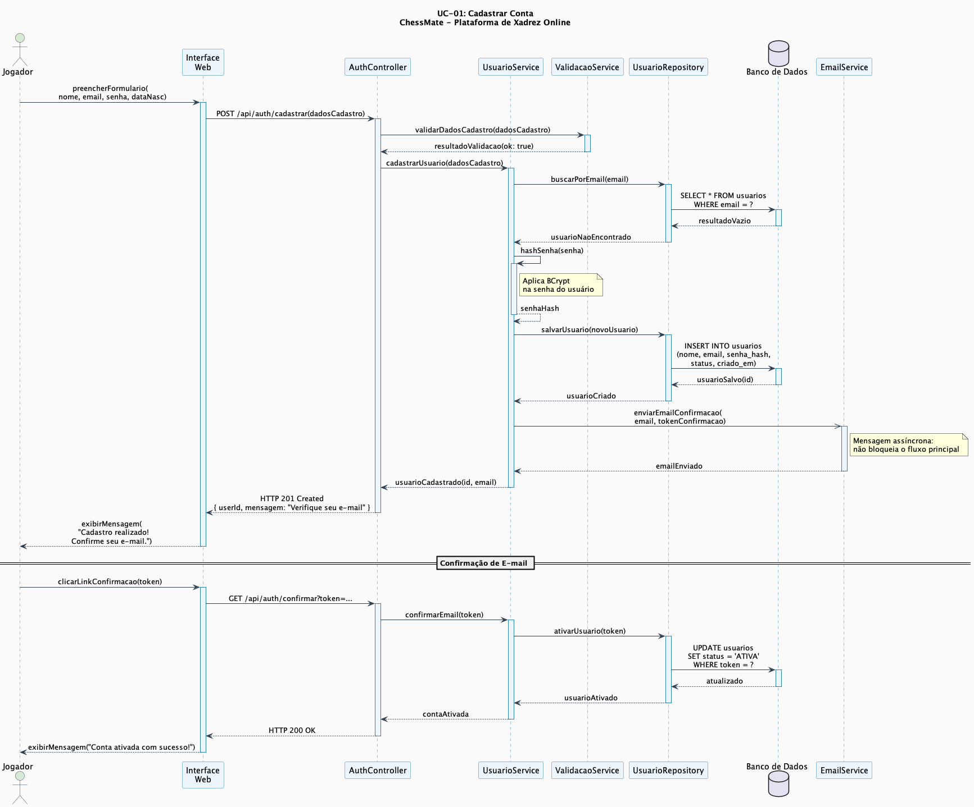
Figura 15 — SEQ04 — Cadastrar Conta

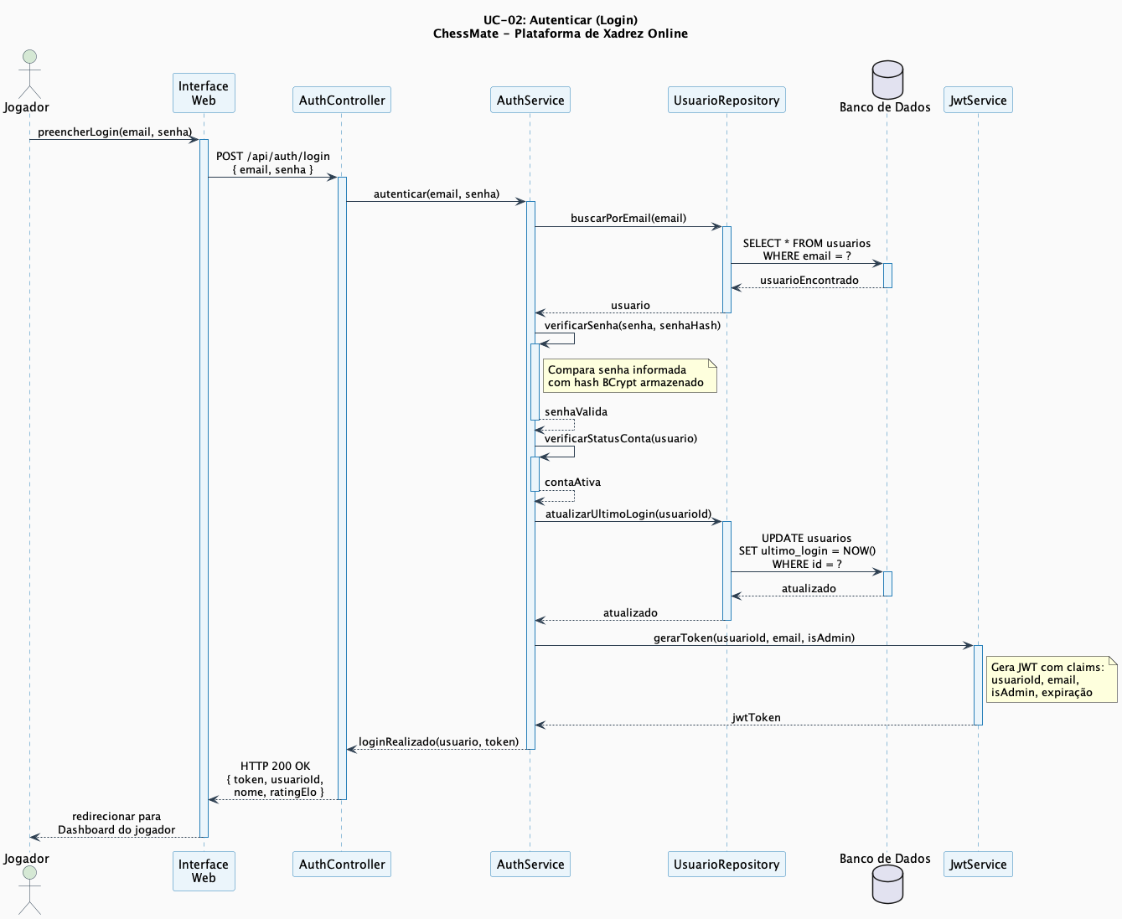
Figura 16 — SEQ05 — Autenticar

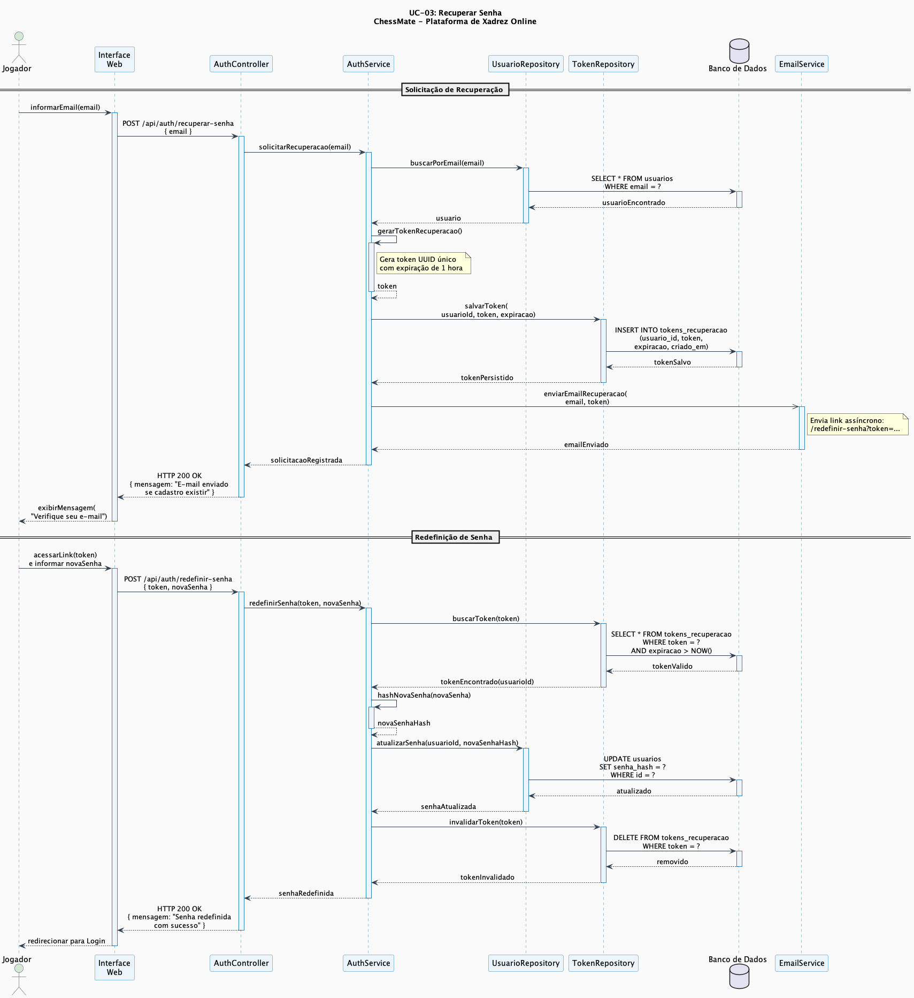
Figura 17 — SEQ06 — Recuperar Senha

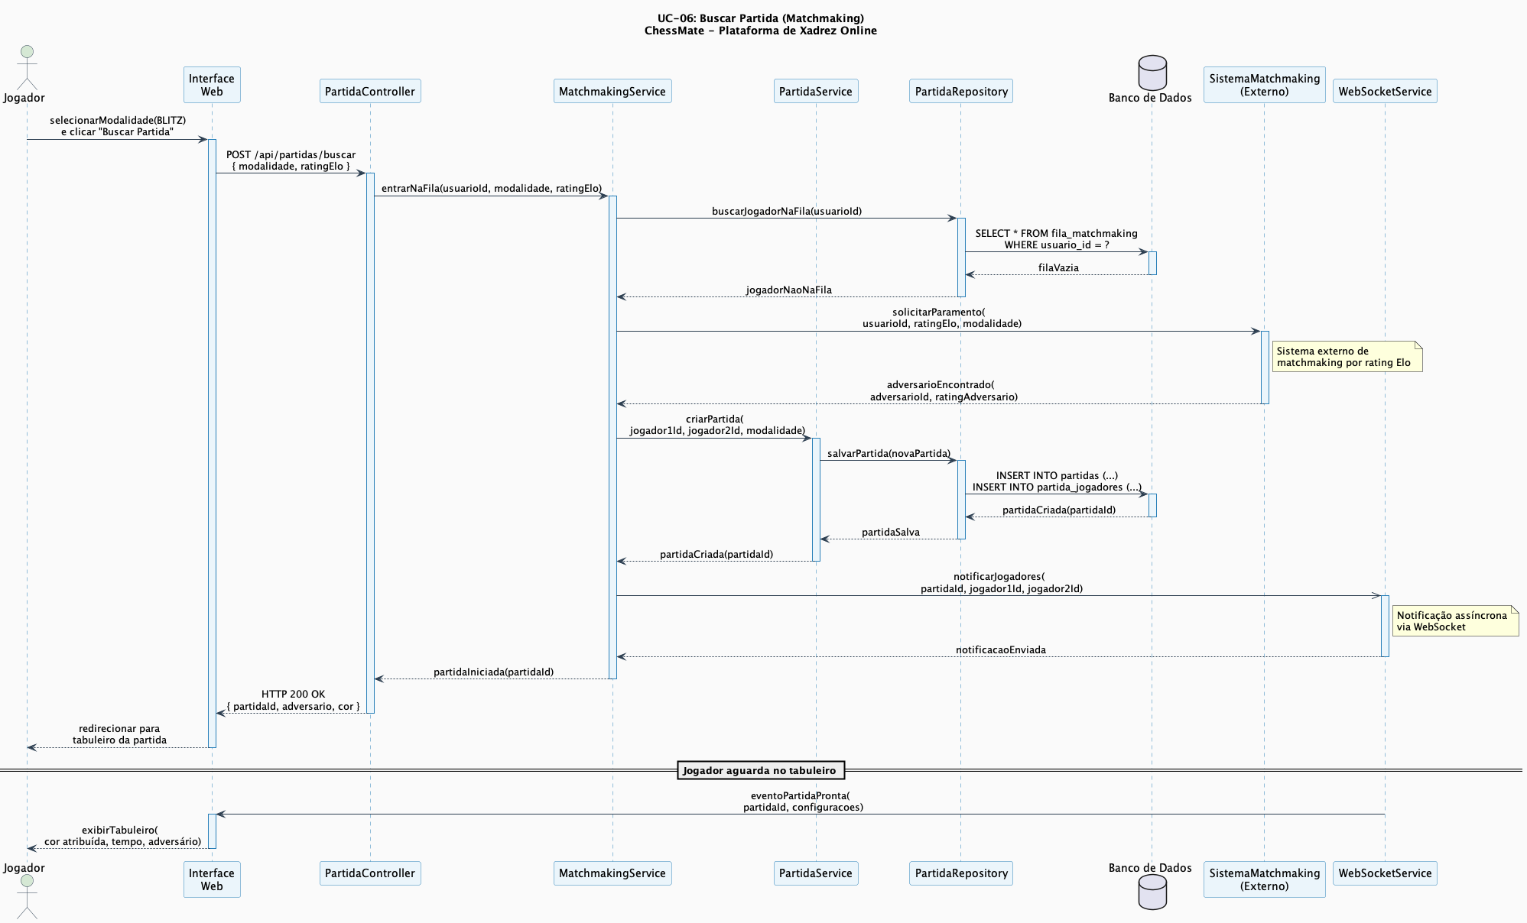
Figura 18 — SEQ01 — Buscar Partida

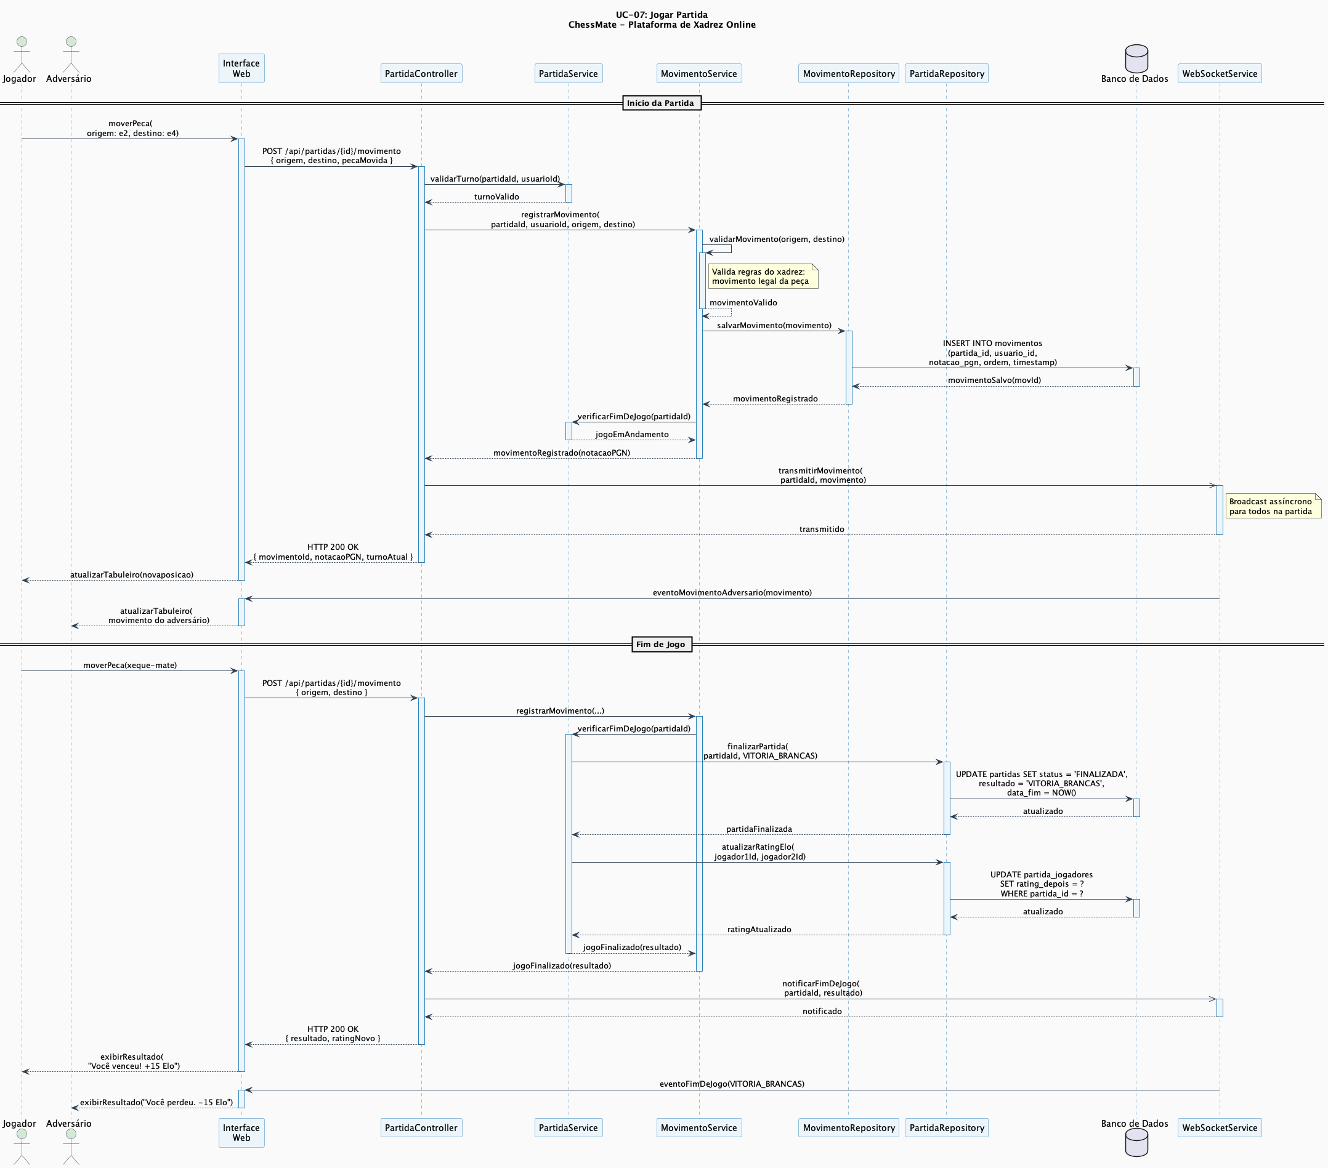
Figura 19 — SEQ02 — Jogar Partida

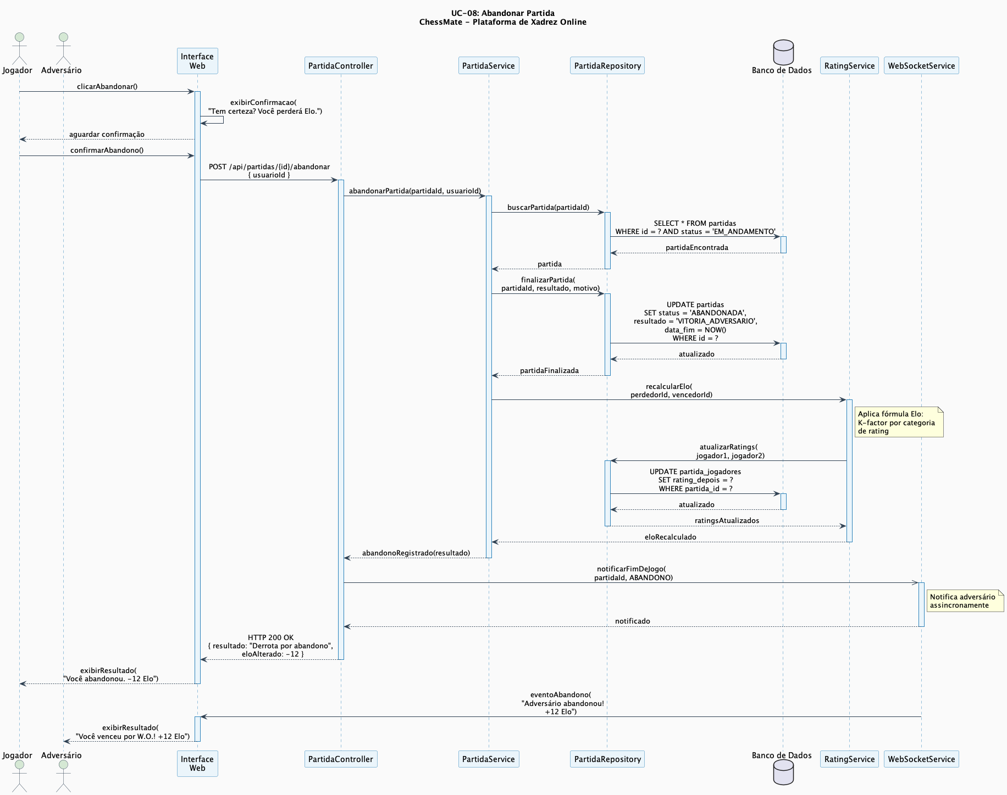
Figura 20 — SEQ07 — Abandonar Partida

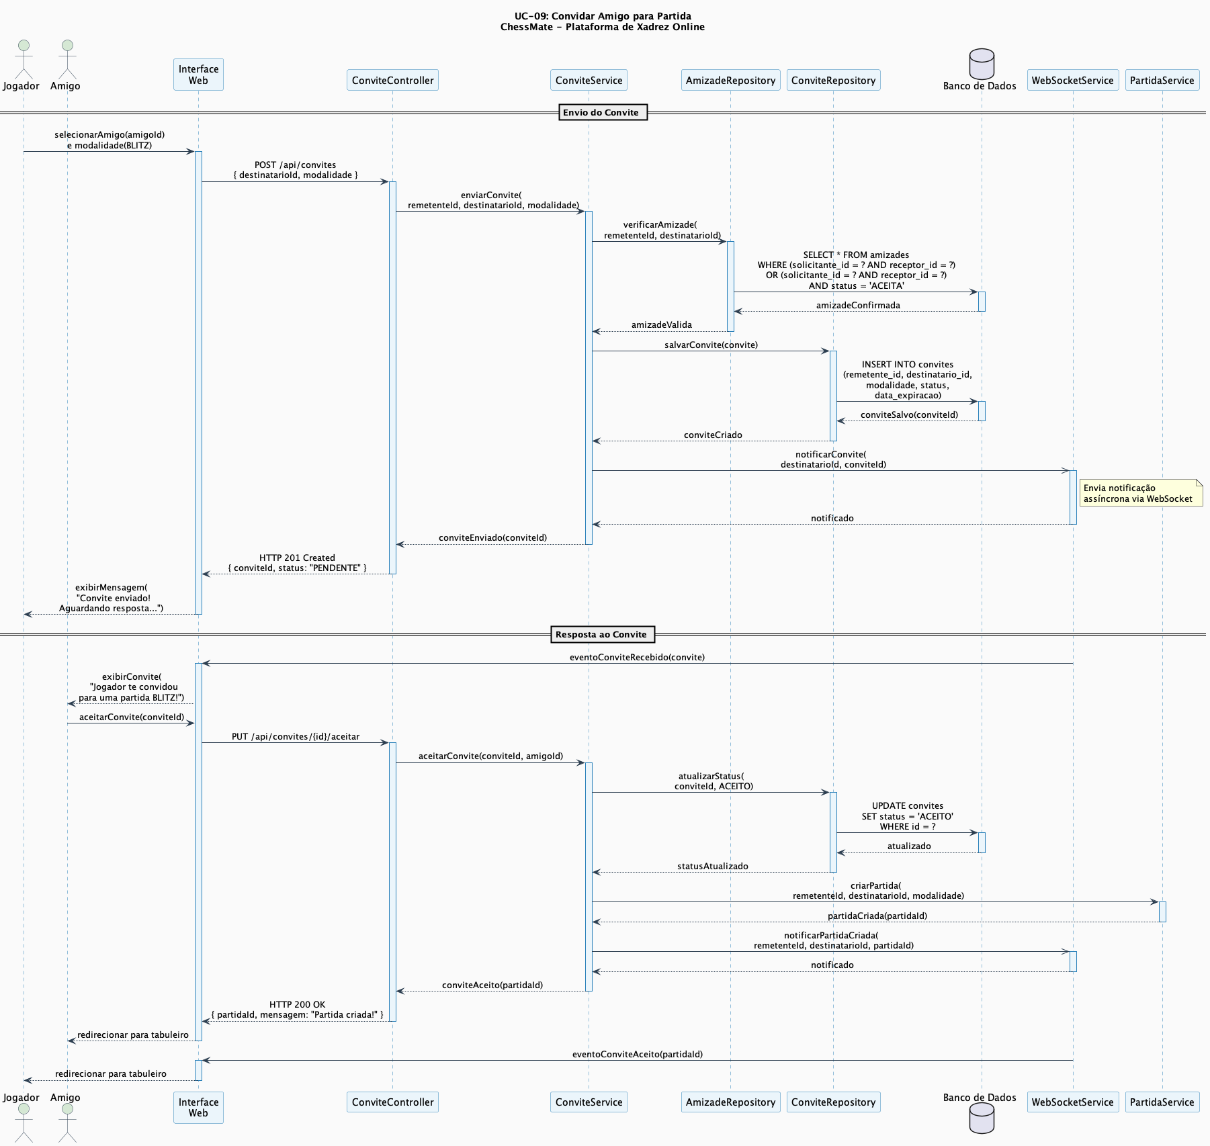
Figura 21 — SEQ08 — Convidar Amigo

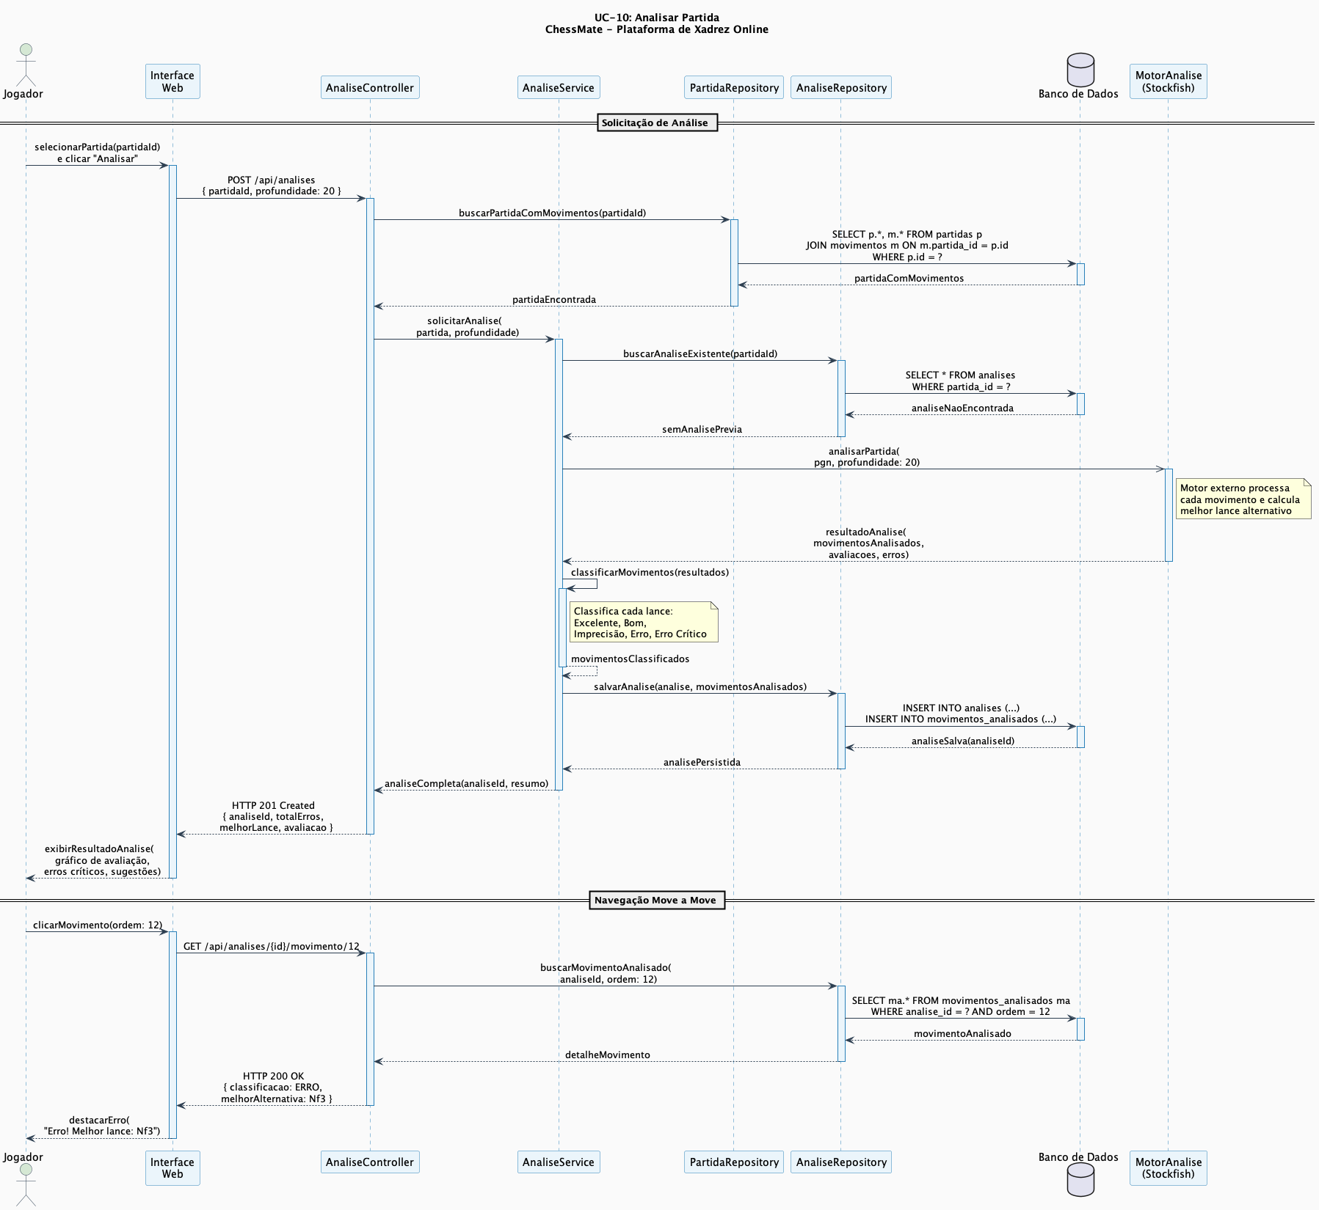
Figura 22 — SEQ03 — Analisar Partida

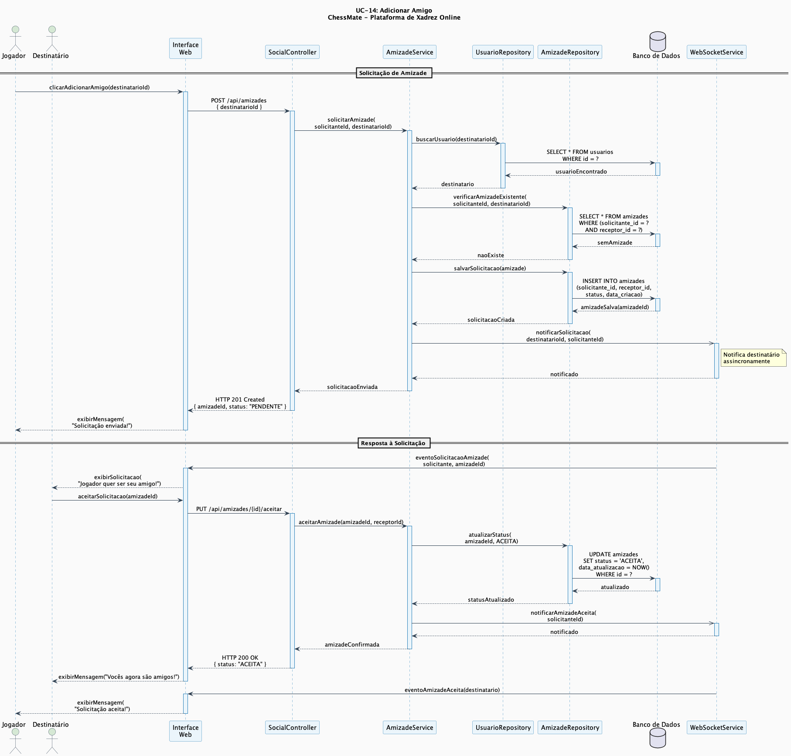
Figura 23 — SEQ09 — Adicionar Amigo

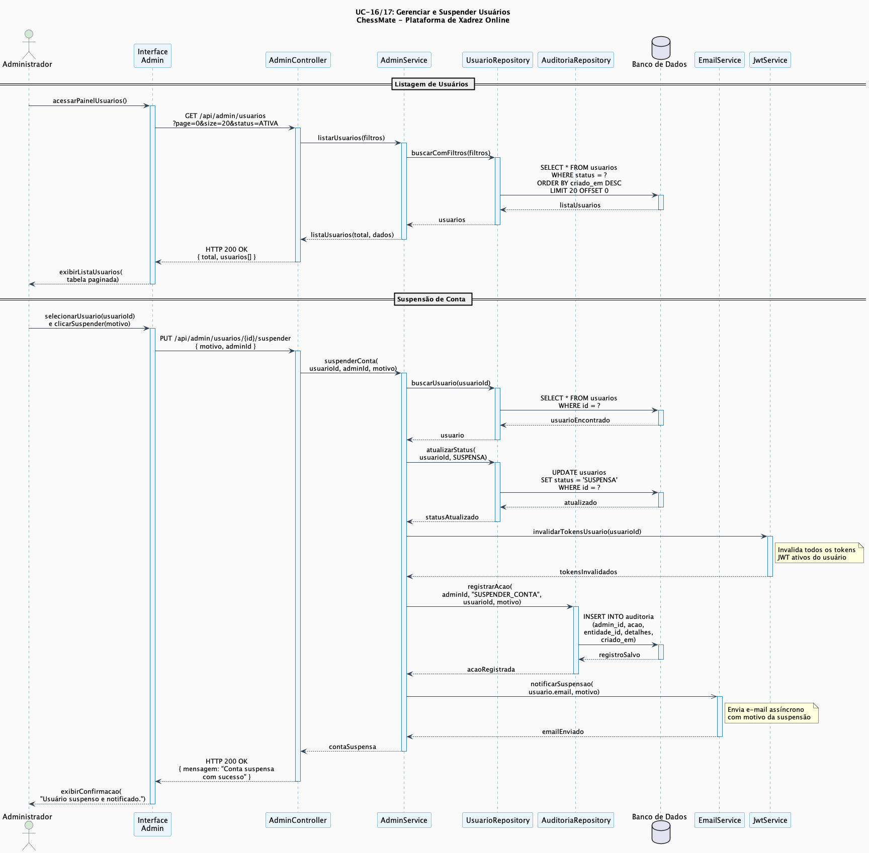
Figura 24 — SEQ10 — Gerenciar e Suspender

Diagramas de Comunicação
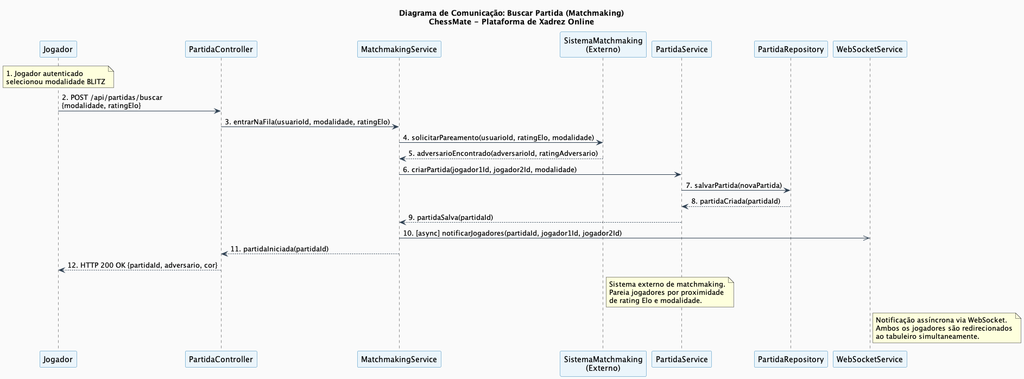
Figura 25 — COM01 — Buscar Partida

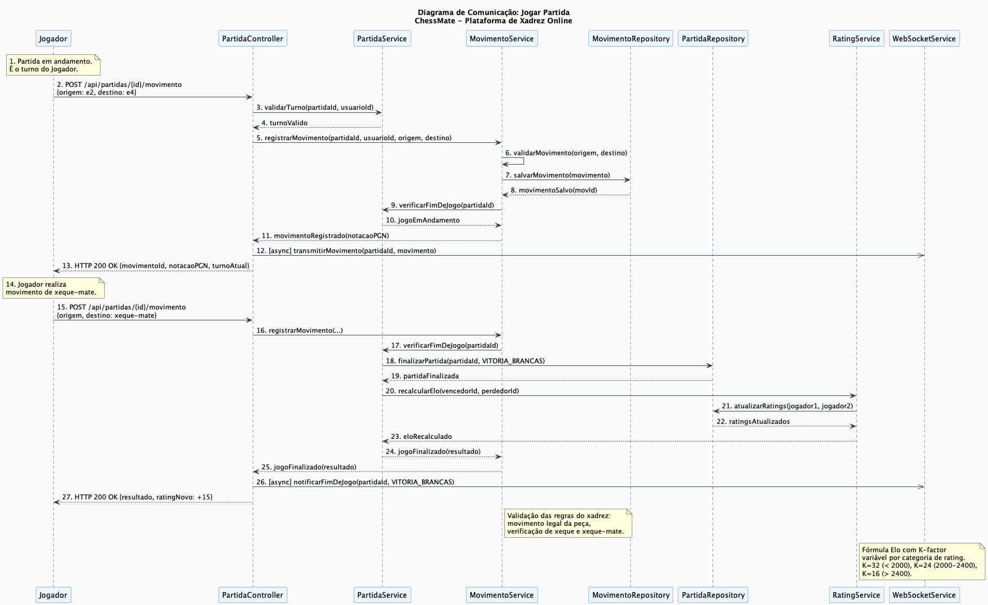
Figura 26 — COM02 — Jogar Partida

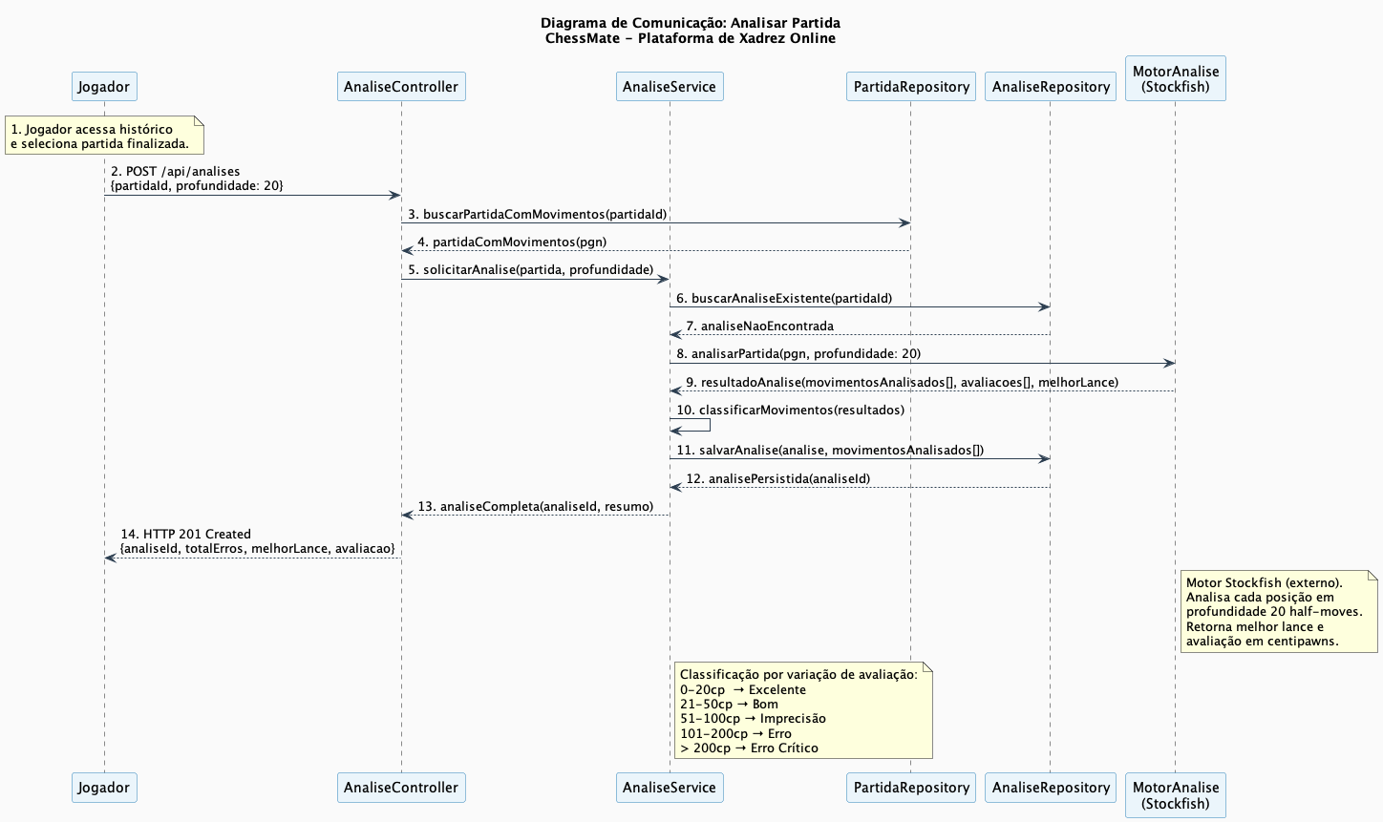
Figura 27 — COM03 — Analisar Partida

Diagramas de Estados
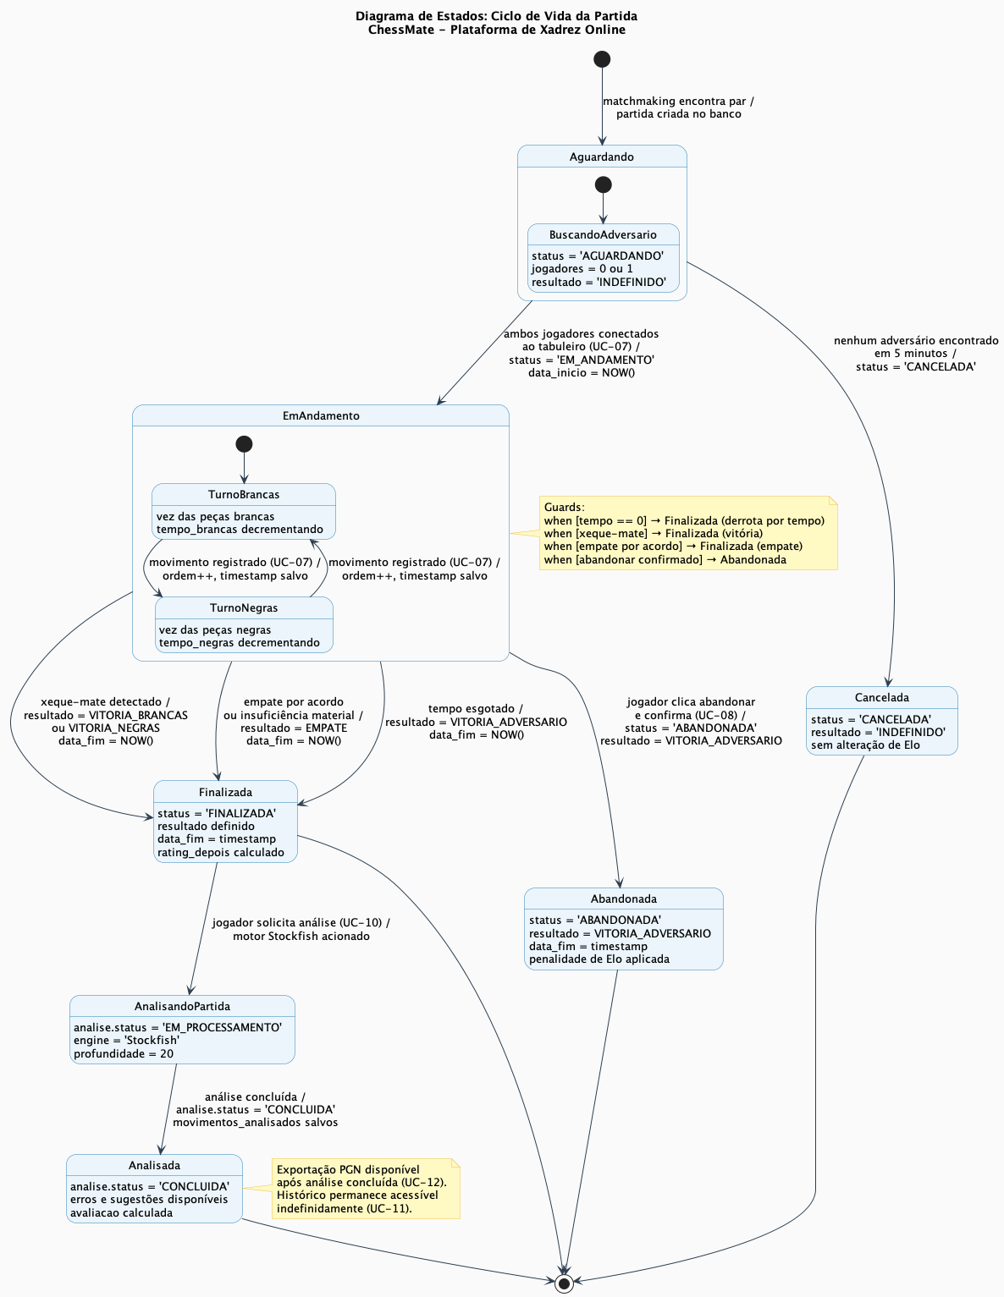
Figura 28 — EST01 — Ciclo de Vida da Partida

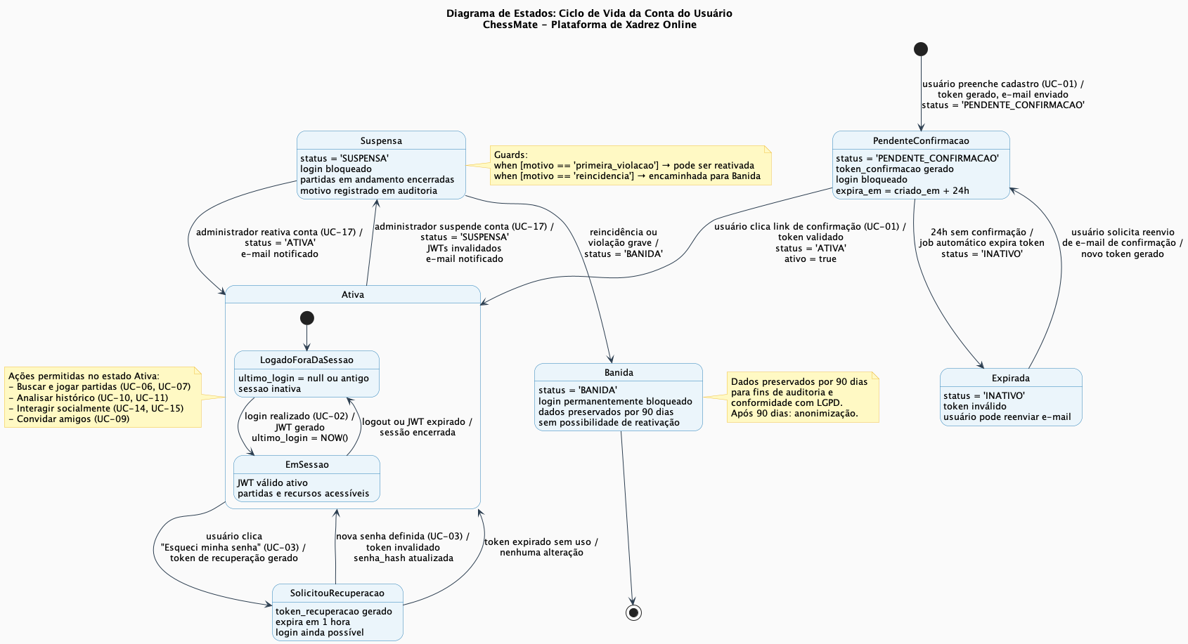
Figura 29 — EST02 — Ciclo de Vida da Conta

Modelos de Dados
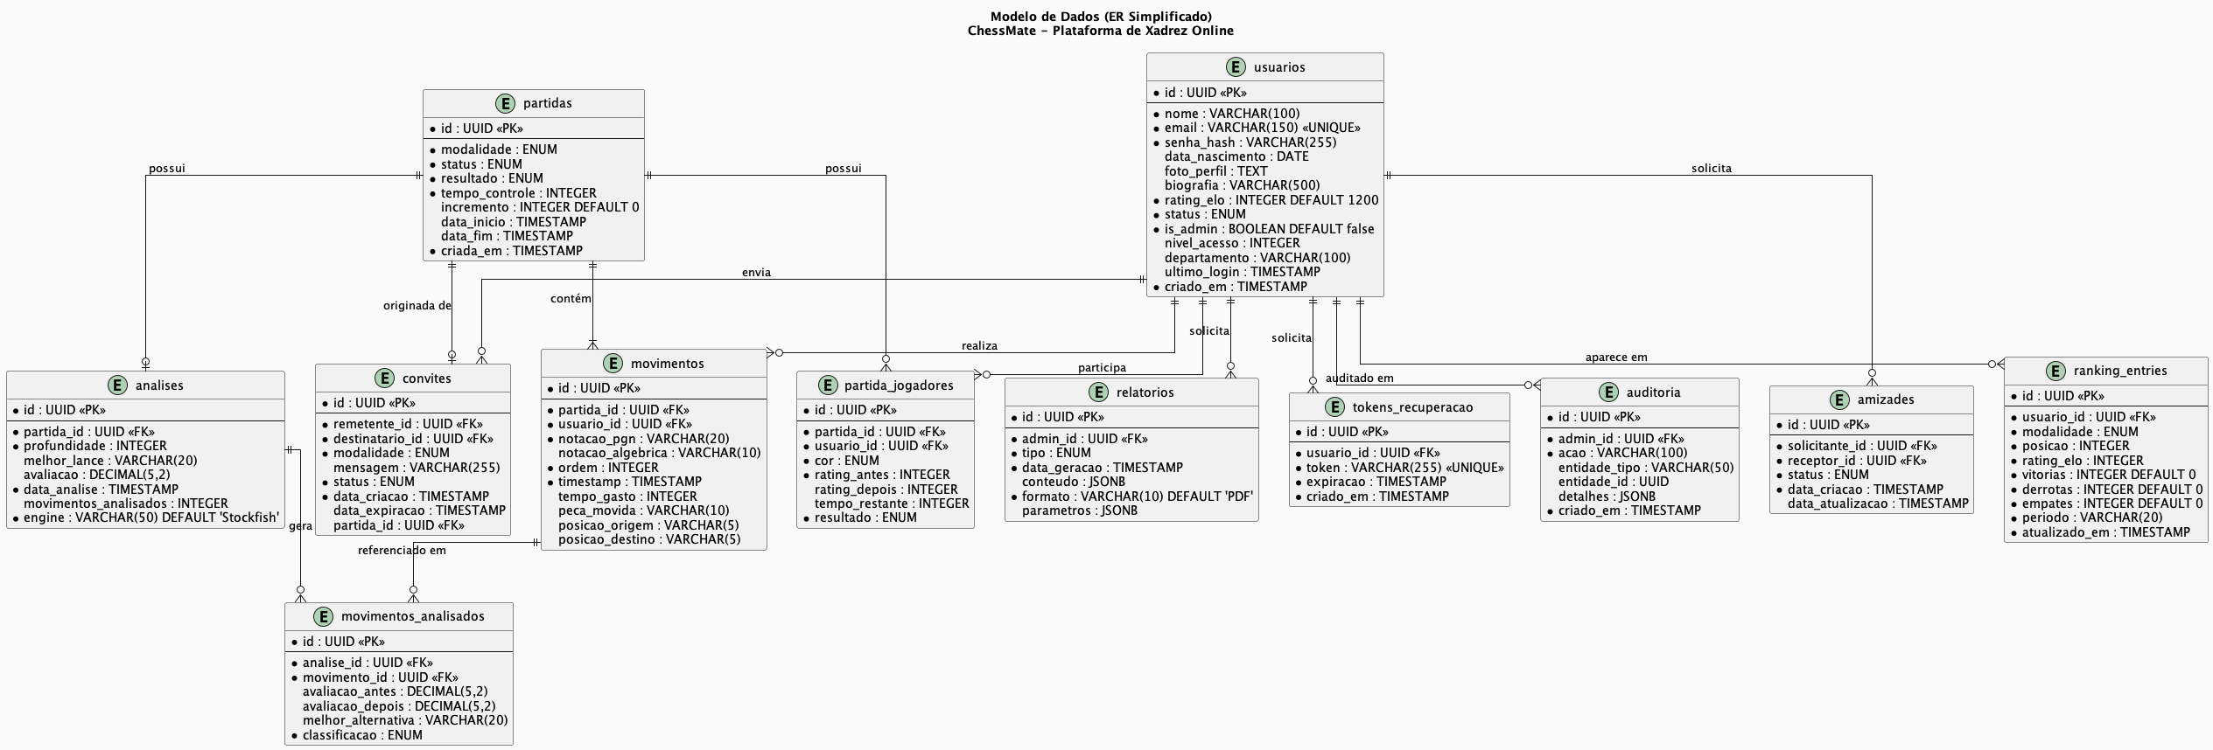
Figura 30 — Diagrama ER do ChessMate

Estratégia de mapeamento objeto-relacional:
O mapeamento entre as classes de domínio e o esquema relacional segue a estratégia Single Table Inheritance para a hierarquia Usuario/Administrador — uma única tabela usuarios com colunas discriminadoras is_admin, nivel_acesso e departamento, evitando joins desnecessários.
Classes de associação como PartidaJogador e MovimentoAnalisado são mapeadas como tabelas próprias com chaves estrangeiras compostas, preservando atributos específicos de cada relacionamento (cor das peças, rating antes/depois, classificação do lance).
Enumerações (StatusPartida, Modalidade, ResultadoPartida, etc.) são mapeadas diretamente como tipos ENUM nativos do PostgreSQL, garantindo integridade referencial no banco de dados sem tabelas auxiliares.
Classes de valor como DadosPerfil são mapeadas inline na tabela usuarios, pois não possuem identidade própria e fazem parte do ciclo de vida do usuário. O ORM utilizado é Hibernate/JPA via Spring Data JPA, com migrações de schema gerenciadas pelo Flyway.

